Артисты из поселения Кокошкино выступят на концерте
17.05.2019

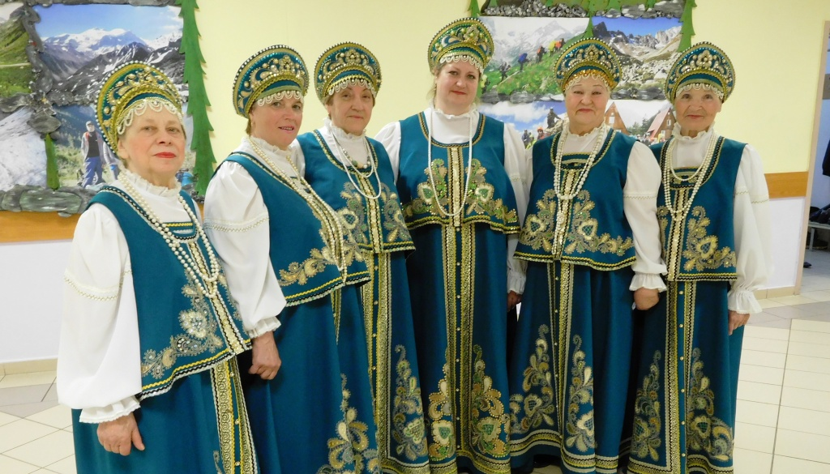
Артисты из поселения Кокошкино выступят на концерте. Фото предоставили в администрации поселения Кокошкино

Артисты хора «Родные напевы» из поселения Кокошкино 24 мая выступят на концерте. Мероприятие приурочат ко Дню славянской письменности и культуры.

— Музыканты исполнят на сцене русско-народные и фольклорные песни «У моей России очи голубые», «Сенокосные луга» и «Уж как в Галиче горка крута». Кроме того, на сцене прозвучит романс «Кукушка», — рассказал руководитель хора «Родные напевы» Сергей Плаксин.

Он добавил, что на концерте выступят музыканты в возрасте от 44 лет и старше. Всего в состав хора входят 14 человек.

Концерт пройдет в поселке совхоза «Крекшино». Начало мероприятия запланировали на 17:00.

Адрес страницы: http://tinao.mos.ru/presscenter/news/detail/8090106.html
Префектура Троицкого и Новомосковского административных округов города Москвы

